Бюджетное профессиональное образовательное учреждение Омской области
«Седельниковский агропромышленный техникум»

Кроссворд на тему «Газовая инжекторная горелка»

Автор-составитель: Баранов Владимир Ильич
мастер производственного обучения
первой квалификационной категории

Седельниково село Омская область
2021 - 2022 учебный год

Для общего развития обучающихся, для проведения внеклассных мероприятий, викторин, выполнения внеаудиторной самостоятельной работы.
Кроссворд на тему «Газовая инжекторная горелка»

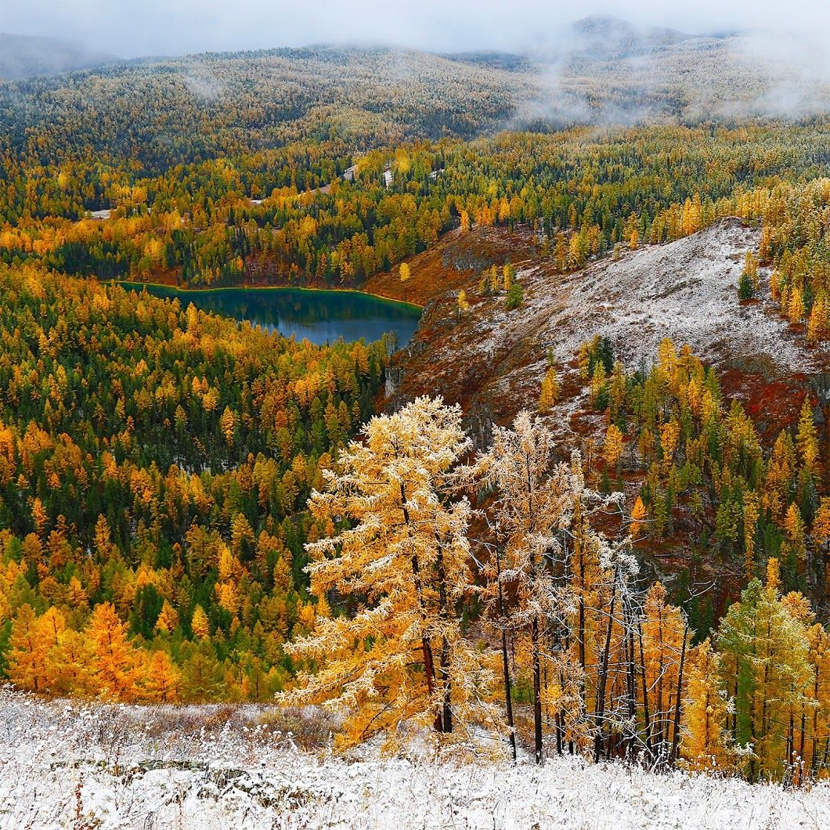  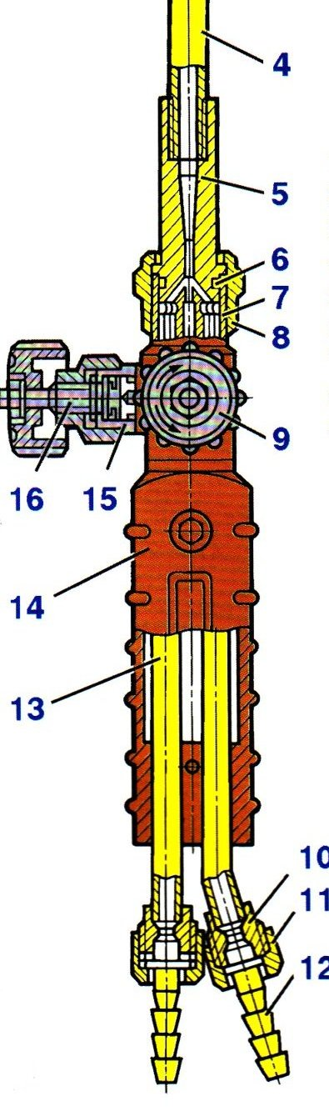  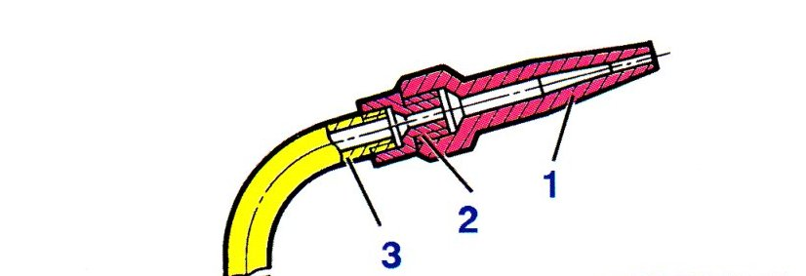 |  |  |  |  |  |  |  |  |  |  |  | 13
 |  |  |  | 14 |  | 1
 |  | 2
 |  | 3 |  |  |  |  |  |  |  |  | 15
 |  |  |  |  |  | 4 |  |  | 16
 | 5
 |  | 6 | 17
 | 18 |  |  |  |  |  |  |  |  |  |  | 19
 | 7
 |  |  |  |  |  |  |  | 20 |  | 21
 |  |  |  |  |  | 8
 |  | 9 |  |  |  | 22
 |  |  |  |  |  |  |  |  | 10
 |  |  |  |  | 11 |  |  |  | 23
 | 12

Вопросы:

По горизонтали:
1 – деталь инжекторной горелки под цифрой 2.
2 – деталь инжекторной горелки под цифрой 7.
3 – деталь инжекторной горелки под цифрой 3.
4 – цветная жидкость для писания.
5 – ветер разрушительной силы.
6 – деталь инжекторной горелки под цифрой 13.
7 – единый физико-географический район Земли.
8 – сплав ниобия с оловом, применяется для изготовления сверхпроводящих соленоидов.
9 – деталь инжекторной горелки под цифрой 15.
10 – холодное оружие, примыкаемое к стволу винтовки, автомата.
11 – деталь инжекторной горелки под цифрой 10.
12 – деталь инжекторной горелки под цифрой 9.

По вертикали:
1 – снежная буря.
3 – острая ароматная приправа к мясным и рыбным блюдам.
9 – ёлочное украшение наверху.

13 – неорганическое соединение, соль азотной кислоты.
14 – деталь инжекторной горелки под цифрой 6.
15 – популярная модель ДЭУ.
16 – деталь инжекторной горелки под цифрой 14.
17 – деталь инжекторной горелки под цифрой 5.
18 – деталь инжекторной горелки под цифрой 1.
19 – деталь инжекторной горелки под цифрой 8.
20 – деталь инжекторной горелки под цифрой 7.
21 – (уменьш.) ножик.
22 – деталь инжекторной горелки под цифрой 16.
23 – город-порт-курорт (с 1848) в России, Краснодарский край.

Ответы на вопросы:

По горизонтали: 1 – ниппель, 2 – инжектор, 3 – наконечник, 4 – чернила, 5 – ураган, 6 – трубка, 7 – арктика, 8 – станнид, 9 – набивка, 10 – штык, 11 – штуцер, 12 – вентиль.

По вертикали: 1 – вьюга, 3 – аджика, 9 – наконечник, 13 – нитрат, 14 – кольцо, 15 – нексиа, 16 – рукоятка, 17 – камера, 18 – мундштук, 19 – гайка, 20 – инжектор, 21 – ножичек, 22 – вентиль, 23 – ейск.

Источники:
Иллюстрированное пособие сварщика. Издание 2-е, исправленное. Издательство «Соуэло», Москва, 2011 г. 56 страниц.
Интернет источники:
Изображение – режим доступа:

https://i.pinimg.com/originals/c5/a4/4d/c5a44d2679e6e23aa6b15f6c32b997c9.jpg

Википедия - арктика - [Электронный ресурс] режим доступа:
https://ru.wikipedia.org/wiki/%D0%90%D1%80%D0%BA%D1%82%D0%B8%D0%BA%D0%B0
Википедия - станнид - [Электронный ресурс] режим доступа:
https://translate.yandex.ru/translate?lang=en-ru&url=https%3A%2F%2Fen.wikipedia.org%2Fwiki%2FStannide&view=c
Википедия - нексиа - [Электронный ресурс] режим доступа:
https://ru.wikipedia.org/wiki/Daewoo_Nexia
Википедия - ейск - [Электронный ресурс] режим доступа:
https://ru.wikipedia.org/wiki/%D0%95%D0%B9%D1%81%D0%BA

